ผลการดำเนินงานของ กต.ตร.สภ.อวน
ข้อมูล ณ วันที่ 28 มีนาคม 2568

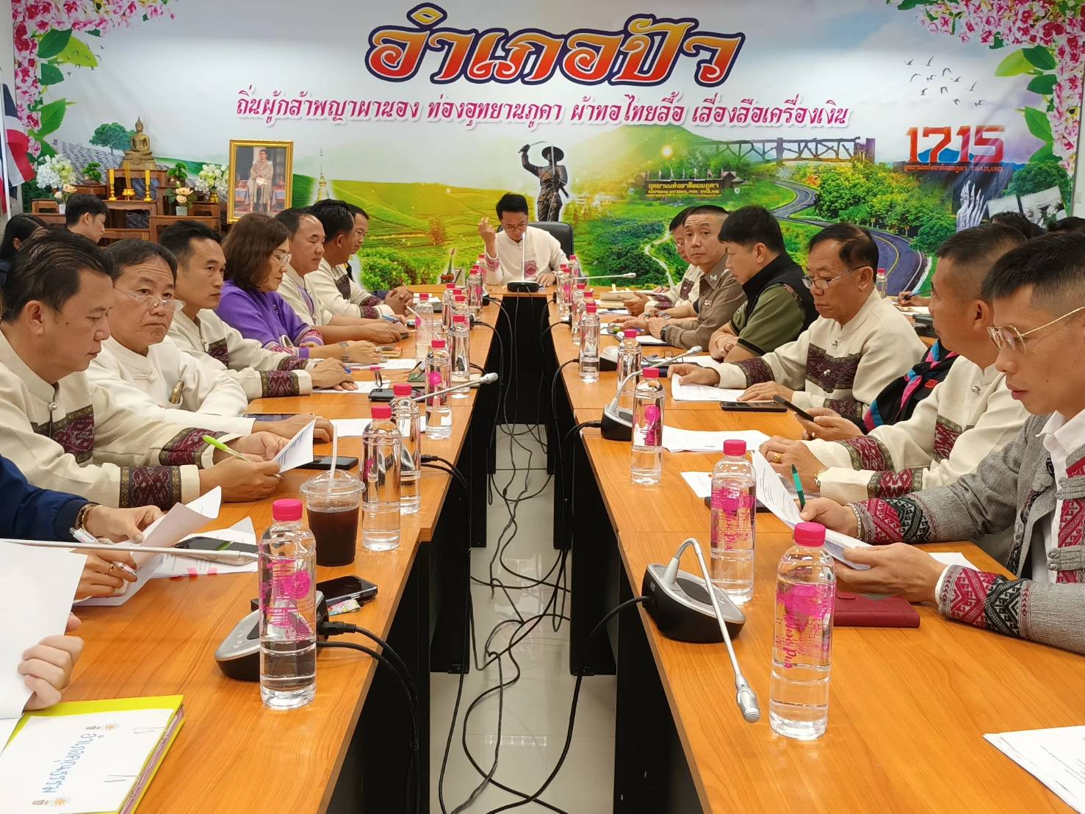

การประชุมติดตามดําเนินงานแก้ไขปัญหาร่วมกับ กต.ตร.สภ.อวนวันที่ 28 มี.ค.2568 เวลา 09.30 น. พ.ต.ต.นิติปกรณ์ บริคุต สว.สภ.อวน และชุดมวลชนสัมพันธ์ และคณะกรรมการตรวจสอบและติดตามการบริหารงานตํารวจ สถานีตํารวจภูธรอวน ร่วมประชุมเพื่อขับเคลื่อนการมีส่วนร่วมของภาคประชาชน ร่วมแก้ไขปัญหายาเสพติด อาชญากรรมในพื้นที่อําเภอปัว ตําบลอวน

